
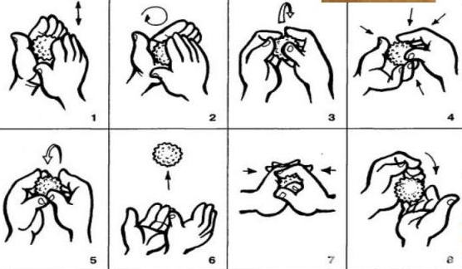
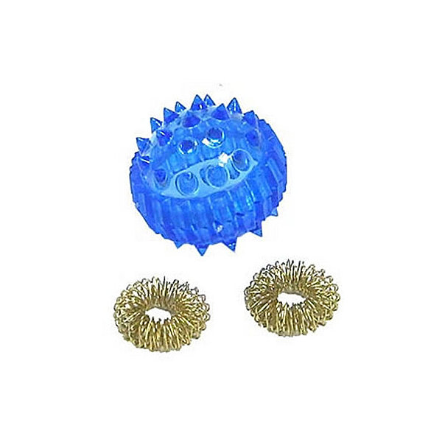
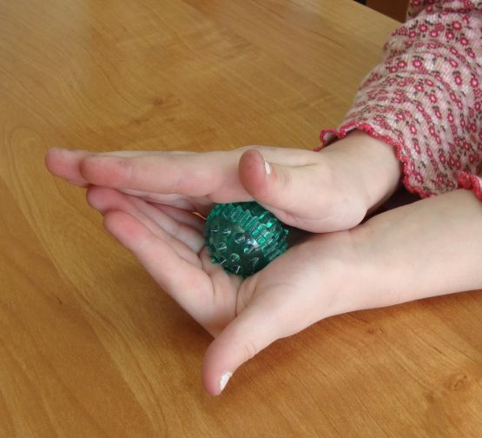

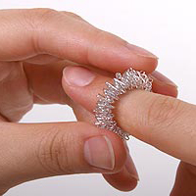
Су –Джок терапия
("Су" – кисть, "Джок" – стопа)
Направлена на воздействие на зоны коры головного мозга с целью профилактики и коррекции речевых нарушений, для укрепления мелких мышц руки, улучшает мелкую моторику рук.
1 . Массаж Су – Джок шарами (дети повторяют слова и выполняют действия с шариком в соответствии с текстом)
Я мячом круги катаю,
Взад - вперед его гоняю.
Им поглажу я ладошку.
Будто я сметаю крошку,
И сожму его немножко,
Как сжимает лапу кошка,
Каждым пальцем мяч прижму,
И другой рукой начну.
2 . Массаж пальцев эластичным кольцом (Дети поочередно надевают массажные кольца на каждый палец, проговаривая стихотворение пальчиковой гимнастики)
Раз – два – три – четыре – пять, /разгибать пальцы по одному/
Вышли пальцы погулять,
Этот пальчик самый сильный, самый толстый и большой.
Этот пальчик для того, чтоб показывать его.
Этот пальчик самый длинный и стоит он в середине.
Этот пальчик безымянный, он избалованный самый.
А мизинчик, хоть и мал, очень ловок и удал.
Самые распространенные упражнения с шариком Су-Джок:
- раскатывание шарика в ладошках прямыми движениями
- круговыми движениями
- прокручивание шарика в пальчиках от себя, к себе
- сжимание пальчиками, ладошками
- перебрасывание из ладошки в ладошку

